五年级数学上册期中卷
人教版 第 1—4 单元 · 100 分 · 90 分钟 姓名 ＿＿＿＿＿ 得分 ＿＿＿＿＿
一、填空题（每空 2 分，共 20 分）
1.3.2×0.5＝＿＿＿＿＿＿，1.6÷0.5＝＿＿＿＿＿＿。
2.4.05×1.2 的积是＿＿＿＿＿＿。
3.7.3÷2.5 的商是＿＿＿＿＿＿。
4.2.6÷1.1 的商是循环小数，把它保留一位小数约是＿＿＿＿＿＿。
5.一个数除以 0.8，商是 3.6，这个数是＿＿＿＿＿＿。
6.用数对表示位置时，数对（4，3）表示第＿＿＿＿列第＿＿＿＿行。
7.盒子里有 5 个红球和 1 个白球（除颜色外完全相同），任意摸出一个球，摸到＿＿＿＿球的可能性大。
8.一个两位小数保留一位小数是 3.5，这个两位小数最大是＿＿＿＿＿＿。
二、判断题（每小题 2 分，共 10 分）
9.一个数乘小数，积一定比这个数小。（ ）
10.3.6×0.25＝0.9。（ ）
11.无限小数一定比有限小数大。（ ）
12.7.868686…是循环小数。（ ）
13.掷一枚骰子，朝上的点数可能是 7。（ ）
三、选择题（每小题 2 分，共 10 分）
14.与 2.5×4.4 的积相等的算式是（ ）
A．2.5×4＋0.4 | B．2.5×4＋2.5×0.4
C．25×44 | D．0.25×4.4
15.3.7÷0.4 的商是 9 时，余数是（ ）
A．0.1 | B．1
C．0.01 | D．10
16.一个数（0 除外）除以 0.25，商（ ）
A．大于这个数 | B．小于这个数
C．等于这个数 | D．无法确定
17.数对（2，5）和（5，2）表示的位置（ ）
A．相同 | B．在同一行
C．在同一列 | D．不同
18.从装有 3 个红球、7 个白球的袋子里任意摸出一个球，摸到（ ）的可能性大
A．红球 | B．白球
C．一样大 | D．无法确定
四、计算题（共 30 分）
19.直接写出得数。（6 分）
0.5×0.6＝＿＿＿＿ 1.2÷0.3＝＿＿＿＿ 0.25×4＝＿＿＿＿
7.2÷0.8＝＿＿＿＿ 0.9×0.9＝＿＿＿＿ 1÷0.5＝＿＿＿＿
20.用竖式计算。（9 分）
2.4×1.35＝ 9.6÷0.15＝ 1.7÷3≈（保留两位小数）

21.怎样简便就怎样算。（9 分）
0.25×3.2×1.25 4.8×10.1 5.7×99＋5.7

22.脱式计算。（6 分）
7.5－0.5×1.4 18÷（2.4－0.9）

五、操作题（共 8 分）
23.如下图，方格图中每个小方格的边长表示 1 个单位长度，横向的数字表示列，纵向的数字表示行。
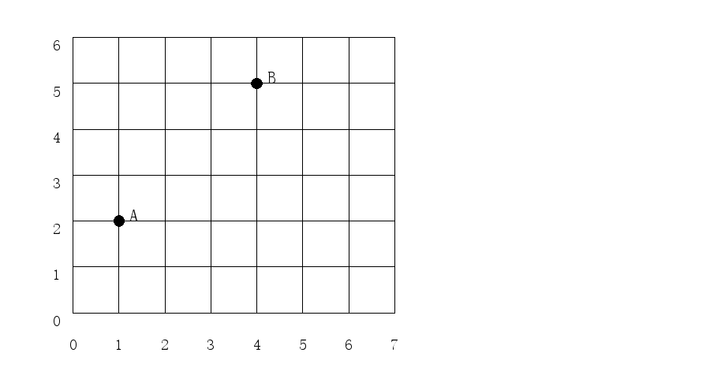
（1）用数对表示 A、B 两点的位置：A（＿＿＿，＿＿＿），B（＿＿＿，＿＿＿）。（4 分）
（2）把点 A 向右平移 3 格，得到点 A′，A′ 的位置是（＿＿＿，＿＿＿）。（2 分）
（3）在图中标出点 D（6，1）。（2 分）
六、解决问题（共 22 分）
24.一本故事书 12.5 元，买 4 本应付多少元？（4 分）

25.一辆汽车 3.5 小时行驶了 217 千米，平均每小时行驶多少千米？（4 分）

26.每个油桶最多能装 4.5 千克油。要装 30 千克油，至少需要多少个这样的油桶？（5 分）

27.某市出租车的计费标准是：3 千米以内（含 3 千米）收费 8 元；超过 3 千米的部分，每千米收费 1.8 元，不足 1 千米的按 1 千米计算。小华乘出租车行驶了 8.4 千米，应付多少元？（5 分）

28.一个盒子里有 2 个红球、3 个黄球（除颜色外完全相同）。任意摸出一个球，摸到哪种颜色的球的可能性大？为什么？（4 分）

